Amtliche Mitteilung zugestellt durch Post.at
Niklasdorfer
Gemeindenachrichten
Ausgabe 14/2023

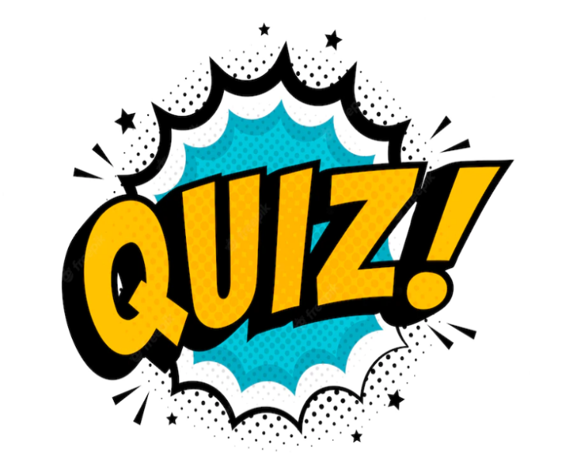
Ausschuss für Verkehr, Sicherheit und Innovation
Sicherheitsquiz

für Kinder bis 12 Jahre
Wir alle wissen aus eigener Erfahrung:
Kinder erleben die Welt anders als Erwachsene – sie nehmen ihre Umgebung in anderer Weise und aus anderer Perspektive wahr.

Sie können nicht über Autodächer hinwegsehen und sich lang konzentrieren, entdecken dafür Hunde, Roller und bunte Plakate im Straßenraum.
Kinder sehen, hören, denken, fühlen und bewegen sich anders.
Sie sind leicht ablenkbar, können Gefahren noch nicht richtig einschätzen, ihre Sinne schärfen sich erst mit der Zeit.

Ihr Verhalten ist spontan, impulsiv und überraschend. All diese kindlichen Besonderheiten machen Verkehrsbildung für Kinder – daheim, im Kindergarten, in Schule und Gemeinde – zu einem absoluten Muss.

Auf der Rückseite findet ihr ein kleines Quiz zum Thema Verkehrsschilder.
Wenn ihr die Schilder richtig ankreuzt, könnt ihr LCS Gutscheine gewinnen.

Ausgefüllte Blätter können in der Poststelle Niklasdorf abgegeben werden.
Bitte Namen, Alter und Telefonnummer angeben, damit wir euch im Falle eines Gewinnes verständigen können.

Die Preise werden wieder beim Weihnachtsdorf ausgegeben.

Das Team vom Ausschuss für Verkehr, Sicherheit und Innovation wünscht euch viel Glück.

Niklasdorf, im Dezember 2023

Eigentümer, Herausgeber und Verleger: Marktgemeinde Niklasdorf. Für den Inhalt verantwortlich: GR. Renate Cergun, 8712 Niklasdorf, Hangweg 27
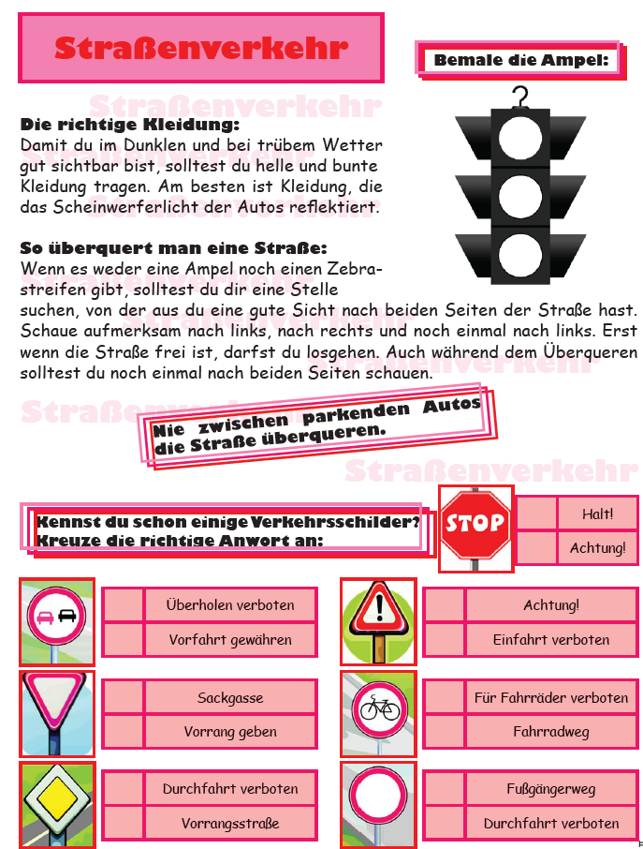
Abgabeschluss ist der 17.Dezember 2023

Name: …………………………………………………………… Adresse: ………………………………………………………………….
Telefon-Nr.: ………………………………………. Alter: ……………………

